重塑真我标签 蔡徐坤×陌森眼镜代言人营销
广 告 主：陌森MOLSION
所属行业：服装配饰
执行时间：2020.01-12
参选类别：社会化营销类
营销背景
2020陌森理念升级，“个性、颠覆、真我”刷新品牌形象。
营销目标
利用明星流量进一步扩大品牌影响力和知名度。
重塑品牌真我标签。与蔡徐坤联手传递品牌“个性、颠覆、真我”态度。
利用明星效应为电商平台拉新导流。
策略与创意
1、@MOLSION陌森眼镜 携手新晋顶流#蔡徐坤# 重塑品牌标签。利用明星流量进一步扩大品牌影响力和知名度。
2、无惧目光，忠于自我，2020年陌森继续“FOCUS ON ME”打造品牌在微博主阵地，粉丝持续互动二次传播，沉淀品牌内容。
3、蔡徐坤同款产品利益点微博、电商平台集中传递铺设，巧妙植入电商导流。
4、涟漪效应助力话题推高热度，“ikun”霸占社交媒体，瞬间推高全网声量。声量转销量，一键抵达电商现场，内容种草、电商拔草闭环，收割粉丝经济。助力爱豆释放明星种草号召力！
执行过程/媒体表现
一、明星匹配，悬念官宣
- 明星筛选：进行目标人群偏好、明星特质、明星趋势、粉丝画像分析，发现蔡徐坤与陌森契合。
- 制造悬念、强势冠宣：在微博上制造悬念，引发粉丝猜想和讨论；通过开机报头+信息流首位博文联动、热搜等微博黄金资源集中火力曝光强势冠宣。

二、超强主阵地打造
打造品牌在微博主阵地，优秀UGC快速积累品牌资源
- 联合话题#陌森眼镜代言人蔡徐坤#，官宣当天热搜话题打造。目前粉丝仍在持续参与话题互动。
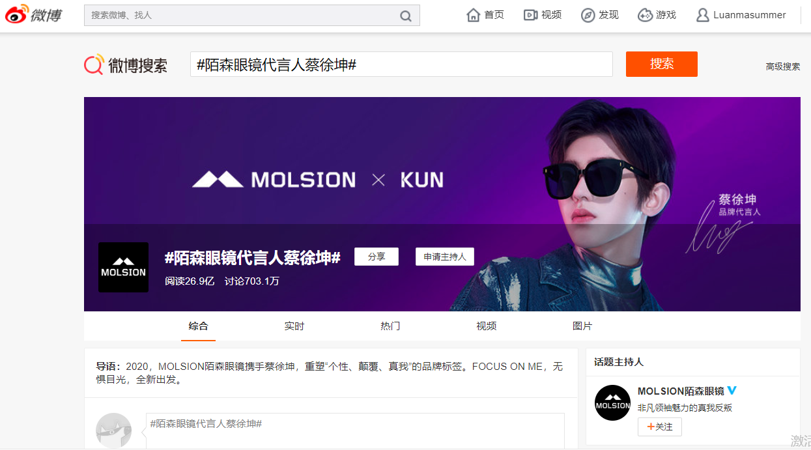
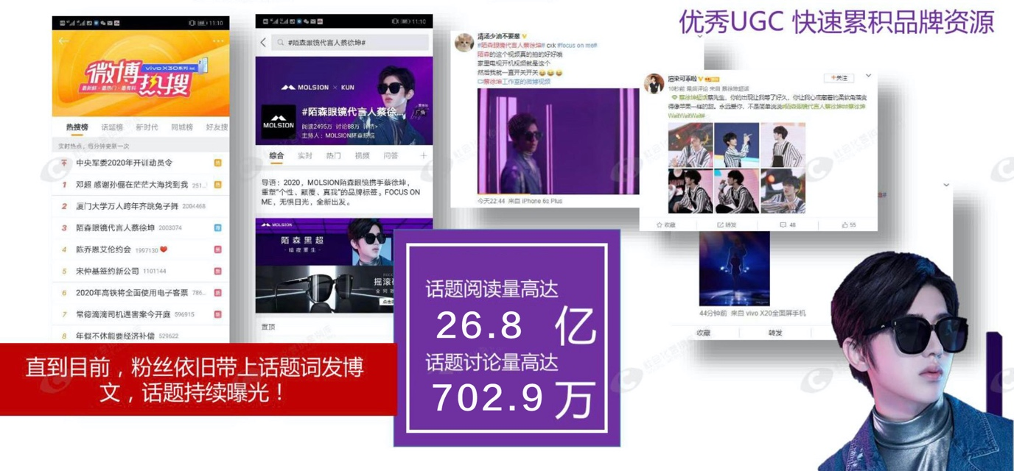
- 品牌话题借势蓄流、泛娱乐衍生话题扩圈传播
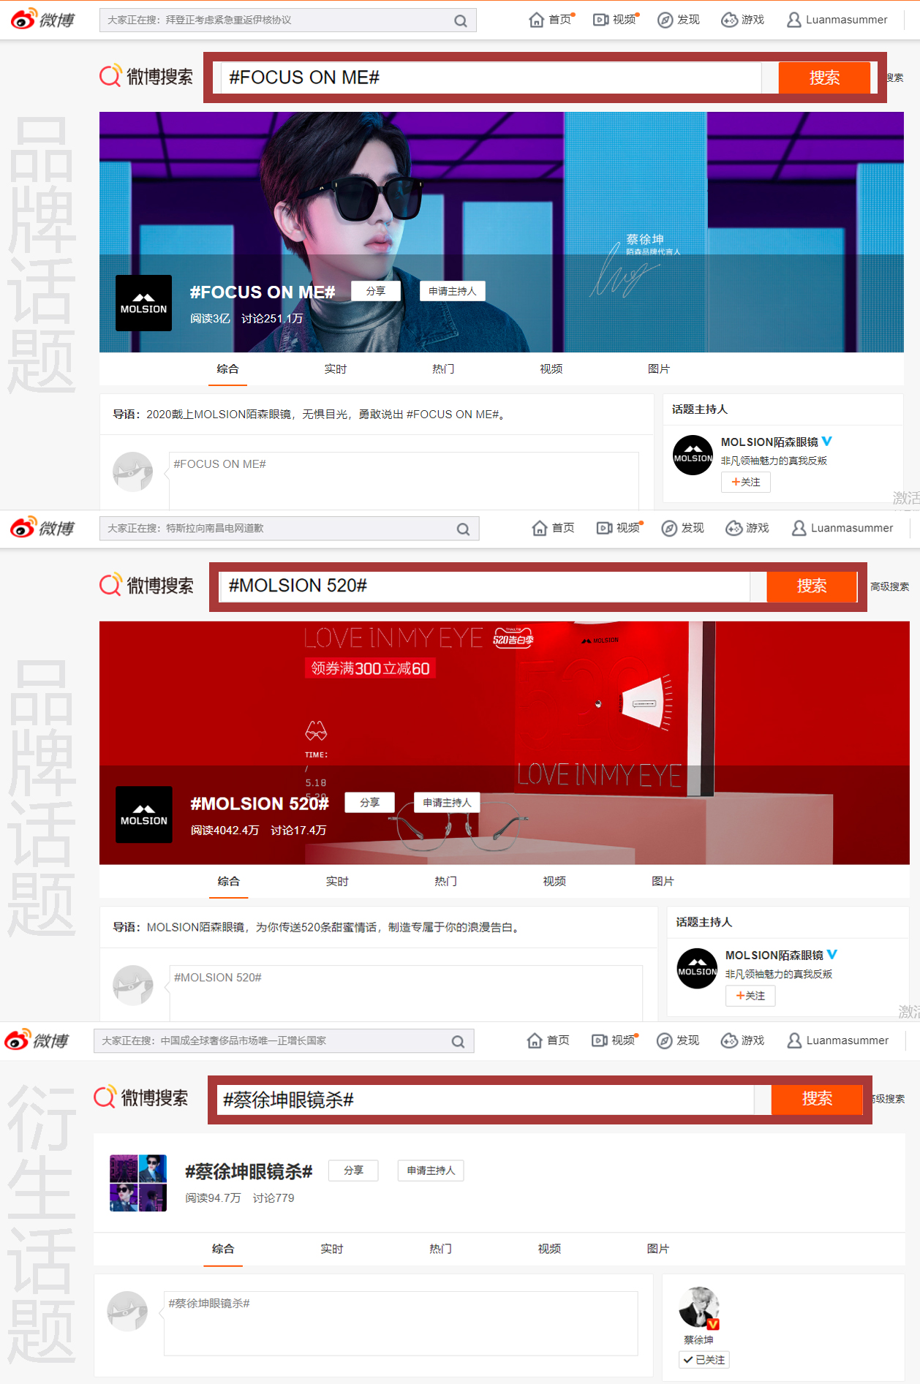

三、代言人×品牌内容在线
代言人节日热点、电商节配合宣传，品牌大事件联合造势。
除了蔡徐坤TVC，产品视频拍摄，还有彩蛋视频驱动粉丝解锁。配合上线新潮AR全城focus蔡徐坤等等福利活动赢坤坤周边，调动IKUN互动热情，产出UGC内容。“蔡徐坤同款”产品利益点传递，各大平台产品代言人元素物料铺设。
【品牌特质展现，真我态度传递】
- TVC蔡徐坤演绎潮酷眼镜杀
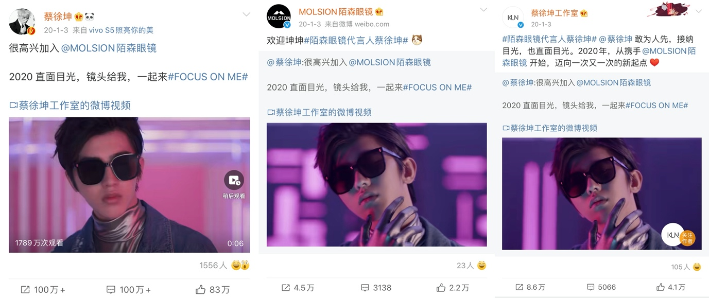
https://weibo.com/1776448504/InJzgfvFT
- KUN《ROLE》角色篇诠释真我态度
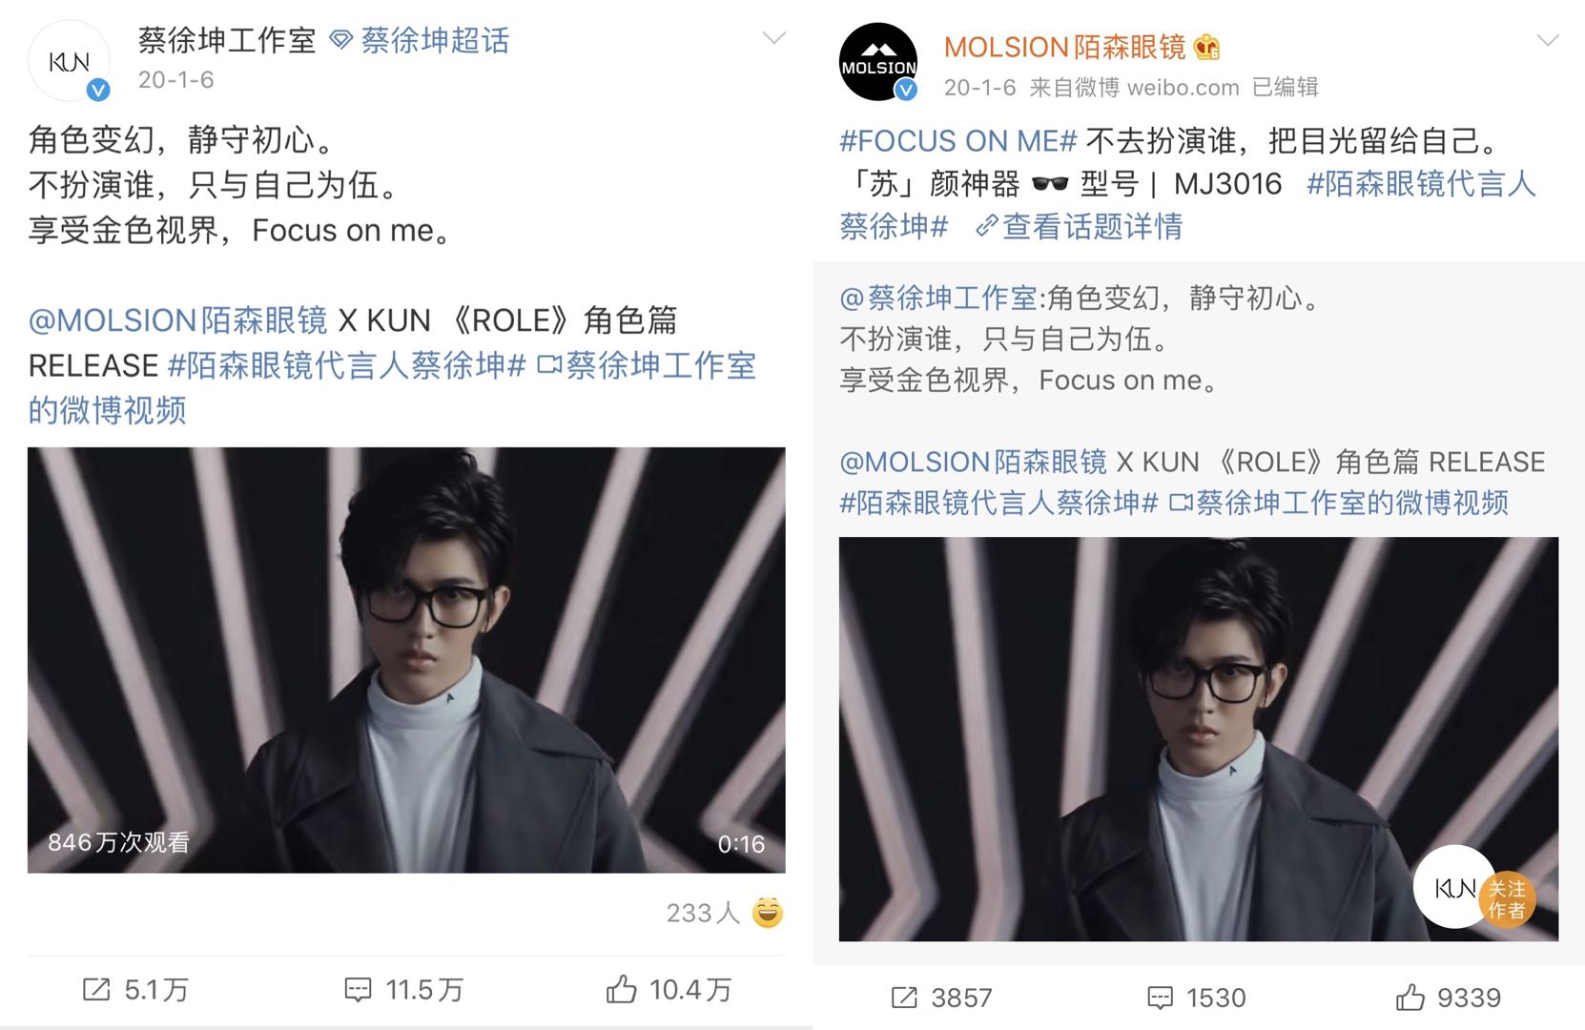
https://weibo.com/6423838632/Iodbd87jx
【产品绑定，爱豆同款】
- 蔡徐坤限定摇滚硬盒硬核上线
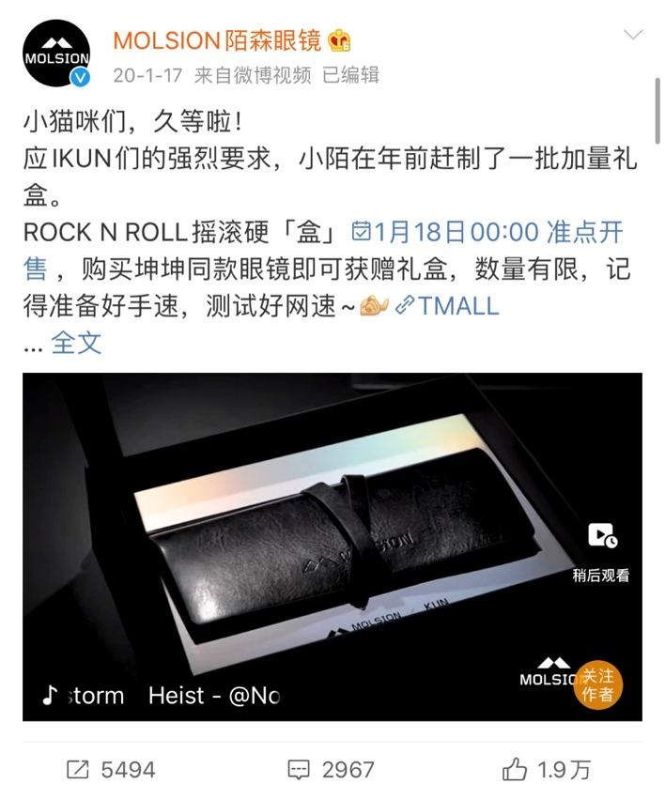

- 蔡徐坤同款多系列新品，展现潮酷风格
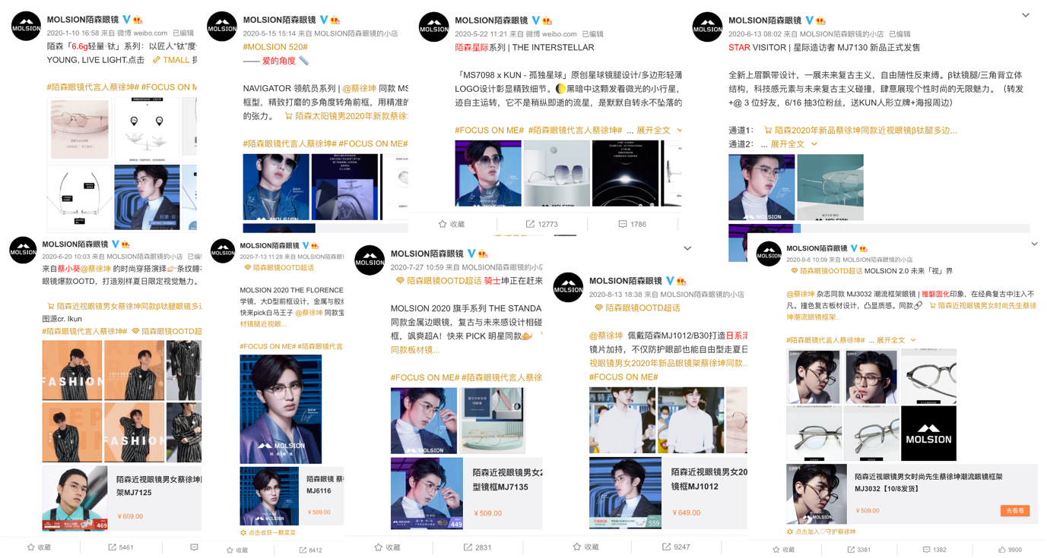
【互动撩粉，转粉沉淀】
- 陌森旗舰店70万粉丝告白VLOG；
- 214情人节惊喜VLOG；
- 陌森宠粉节520互动VLOG，代言人周边福利放送。
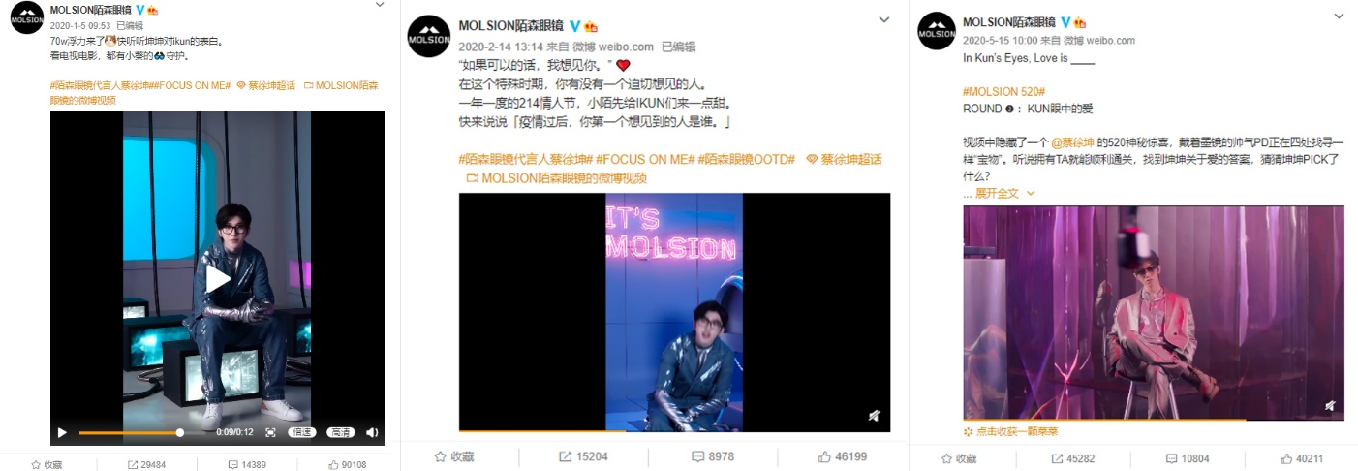
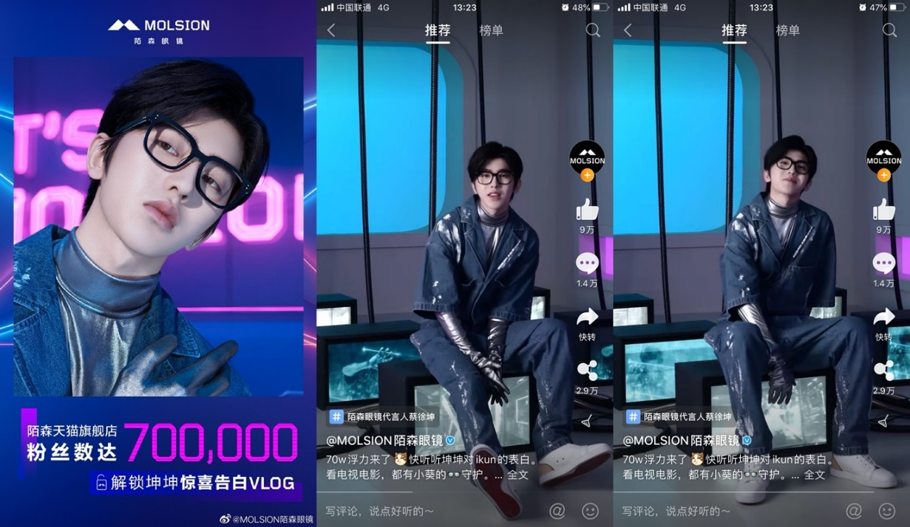
- 全程focus坤坤，科技新潮AR互动
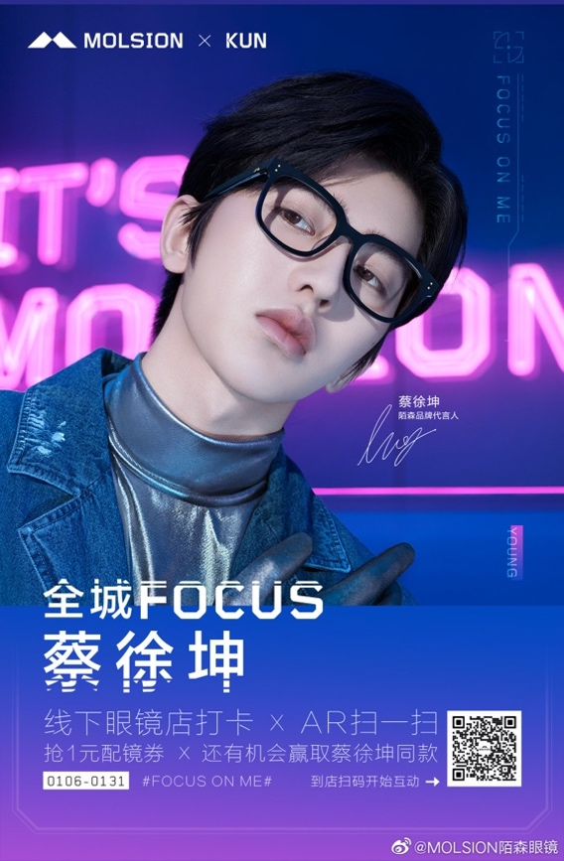
四、助力覆盖饭圈全路径
包围浏览全路径，抢占粉丝注意力
- 博文联动，霸占“ikun”打开微博第一眼，瞬间推高全网声量，依据行为习惯全方位覆盖饭圈路径。
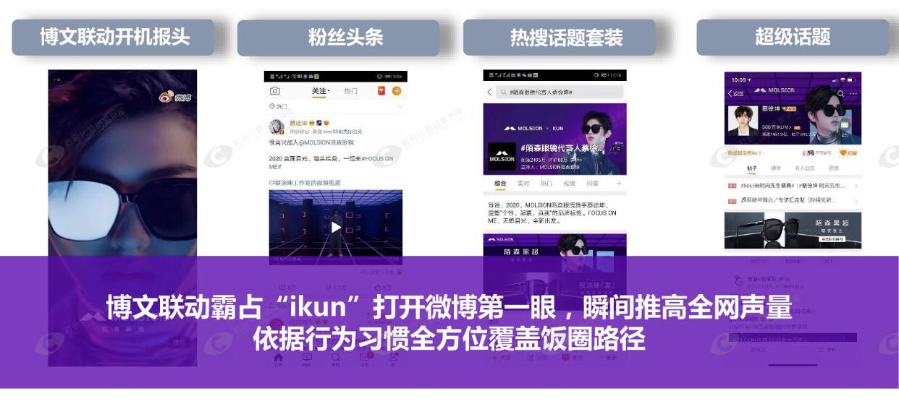
- 微信朋友圈广告投放定向触达
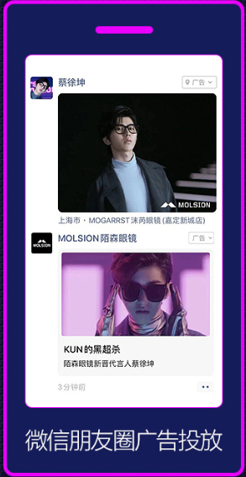
- 院线大屏解锁，2000+优质映前广告上映
五、社交导流，一键抵达电商
微博平台蔡徐坤主视觉上线，
电商平台配合修改产品页面，
“蔡徐坤同款”反复强化。
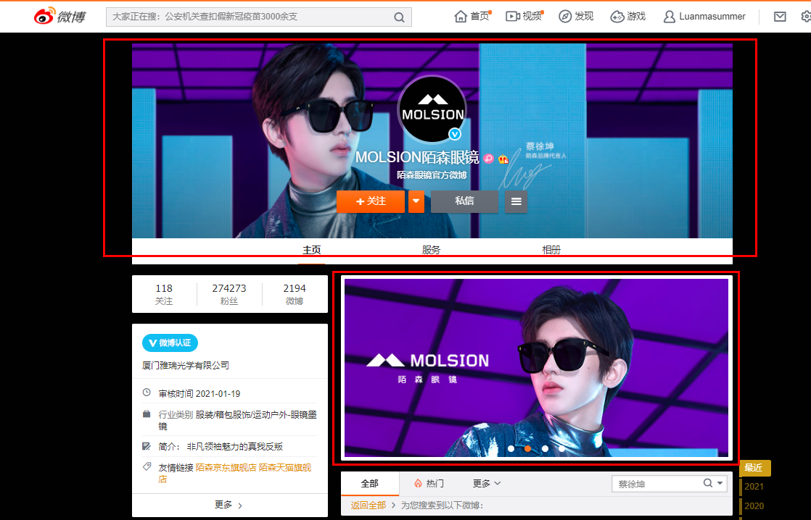

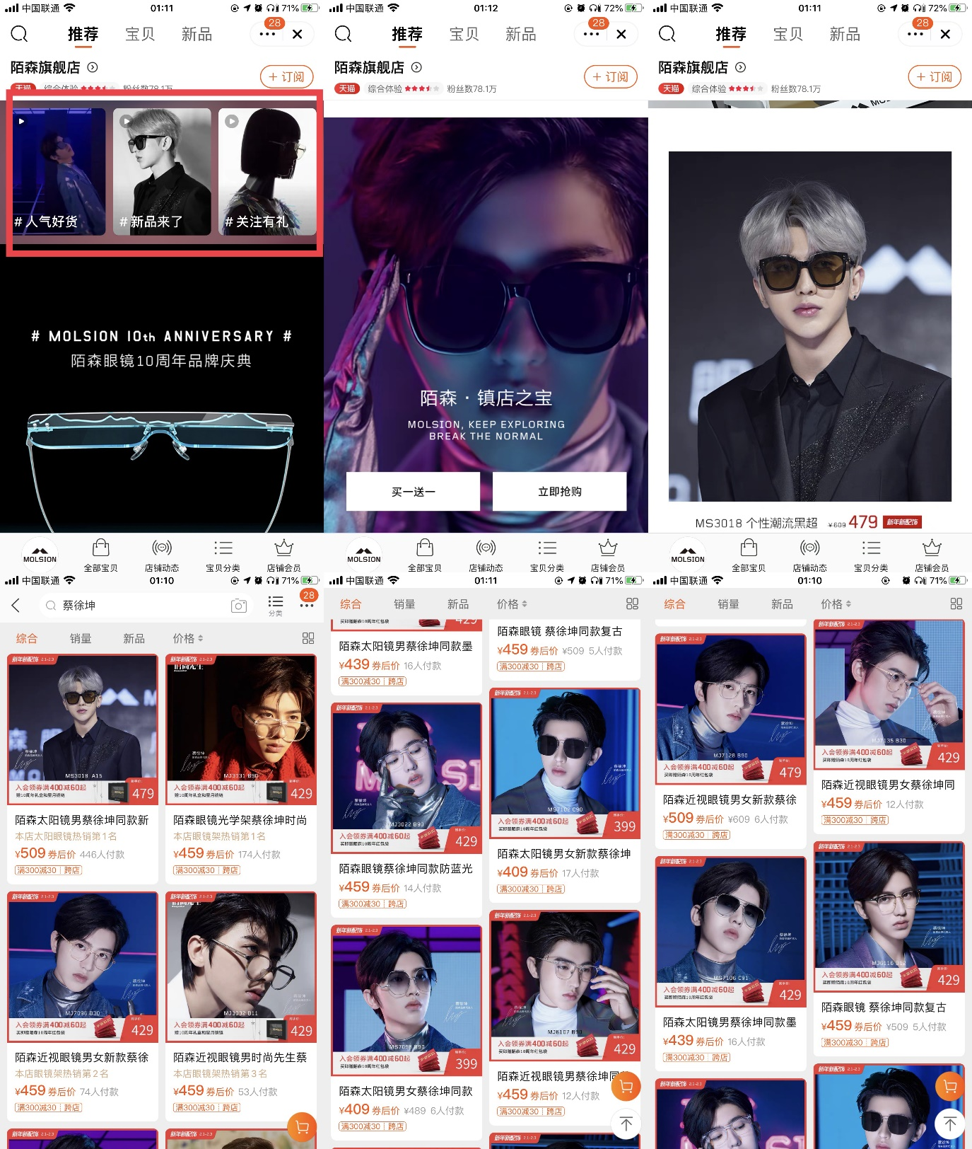
缩短购买路径，买买买！
声量转销量，跳转直接下单，
内容种草电商拔草玩转粉丝经济。
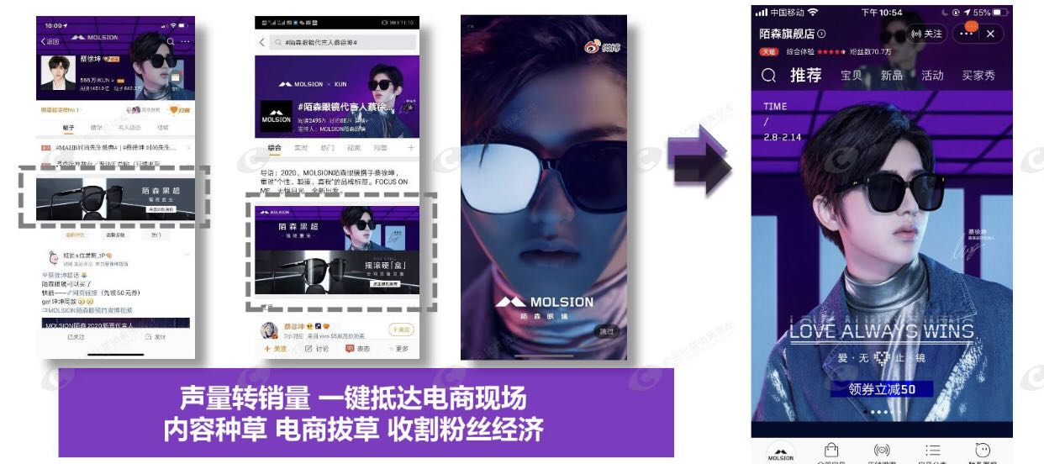
营销效果与市场反馈
微博和淘宝站内粉丝晒单，声量销量双丰收。
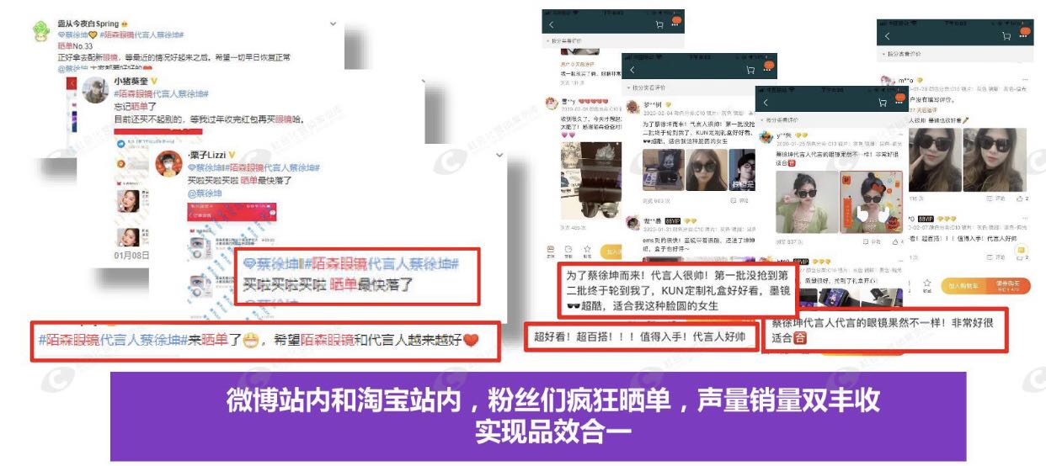
- 官宣销量数据
官宣当天力登全网配饰NO.1。销量突破280万。2000份明星定制摇滚硬盒3分钟抢空，蔡徐坤同款黑超MS3008一分钟1200支。（数据来源：品牌方）
- 话题数据：
联合话题 #陌森眼镜代言人蔡徐坤#阅读26.8亿，讨论702.9万。
品牌话题 自蔡徐坤官宣创立的#FOCUS ON ME#目前阅读3亿，讨论251.1万；520活动话题#MOLSION 520#阅读4042.4万，讨论17.4万。
泛娱乐衍生话题 #蔡徐坤眼镜杀# 阅读94.8万，讨论779。（（数据来源：微博）
- 视频播放：
蔡徐坤8支视频总时长157秒（3分钟左右），播放量6725.6万次。其中两支TVC播放3538万次，（数据来源：微博）
- 互动数据：
@蔡徐坤 直发成为陌森代言人博文转发100万+，评论100万+，点赞83万+；
@MOLSION陌森 官博直发带蔡徐坤关键字相关微博55条，平均互动数据（转发+点赞+评论）5.9万+次。其中官宣微博单条转发50.3万，评论9.8万，点赞27万（数据来源：微博）

